KUCHARZ
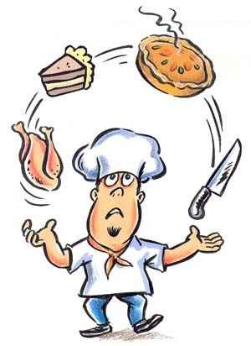
Kucharz jest osobą , która zawodowo zajmuje się przygotowywaniem potraw, dań dostosowanych do indywidualnych okoliczności i wymagań klientów. Posiada wiedzę odnośnie różnych kultur kulinarnych, odpowiedniego łączenia składników, właściwego stosowania produktów spożywczych, sposobów podawania potraw, deserów, napojów i dodatków.
Jest to zawód, który wymaga od osób, które go wykonują, talentu kulinarnego i pasji, bowiem tylko one gwarantują sukces w zawodzie. Kucharz z prawdziwego zdarzenia jest w stanie przygotować posiłki, które będą wyglądały jak dzieła sztuki.

WAŻNE ASPEKTY ZAWODU

Będziesz pracować w zespole.
W tym zawodzie ważny jest zmysł smaku, węchu oraz dotyku
Bogata wyobraźnia i pomysłowość odnoszą się do umiejętności wymyślania i tworzenia nowych potraw, ich modyfikowania, jak również nowatorskiego ich dekorowania.
CELE KSZTAŁCENIA W ZAWODZIE
Absolwent szkoły kształcącej w zawodzie kucharz powinien być przygotowany do wykonywania następujących zadań zawodowych:
1) przechowywania żywności;
2) sporządzania potraw i napojów;
3) wykonywania czynności związanych z ekspedycją potraw i napojów.
WYBRANE UMIEJĘTNOŚCI NIEZBĘDNE DO PRACY W ZAWODZIE KUCHARZ
- koordynacja wzrokowo-ruchowa;
- niepospolite wyczucie smaku;
- wyobraźnia i kreatywność;
- percepcja kształtów;
- wrażliwość estetyczna i smakowa;
- umiejętność przestawiania się z jednej czynności na inną;
- samodzielność i inicjatywa;
- spostrzegawczość;
- szybkie tempo pracy;
- zręczność ruchów;
- podzielność uwagi;
- dokładność;
- odpowiedzialność za stan zdrowia konsumentów;
- wytrzymałość na długotrwały wysiłek;
- przestrzeganie przepisów technologicznych, sanitarnych i higienicznych.
MOŻLIWOŚCI UZYSKIWANIA DODATKOWYCH KWALIFIKACJI W ZAWODACH W RAMACH OBSZARU KSZTAŁCENIA OKREŚLONEGO W KLASYFIKACJI ZAWODÓW SZKOLNICTWA ZAWODOWEGO
Absolwent szkoły kształcącej w zawodzie kucharz po potwierdzeniu kwalifikacji T.6. Sporządzanie potraw i napojów może uzyskać dyplom potwierdzający kwalifikacje w zawodzie technik żywienia i usług gastronomicznych po potwierdzeniu dodatkowo kwalifikacji T.15. Organizacja żywienia i usług gastronomicznych oraz uzyskaniu wykształcenia średniego.
KARIERA ZAWODOWA
Pracę znajdziesz w restauracjach,
kawiarniach, hotelowych zakładach
gastronomicznych, barach szybkiej obsługi,
pensjonatach, domach wczasowych,
restauracjach na statkach, promach, w stołówkach szpitalnych i zakładowych,
sanatoriach, szkołach, internatach lub
przedsiębiorstwach zajmujących się produkcją
półproduktów spożywczych.
Możesz także założyć własną działalność gospodarczą.

